《如何利用南极冰山解决沙特阿拉伯的缺水问题》教案
必修一第三章 问题研究
一、新课程标准要求及解读
人教版新课标高中地理必修教材在每章后围绕本章的重点内容或核心思想，设计了“问题研究”板块，它集中体现了《普通高中地理课程标准（实验）》的理念，通过问题情境设置，激发学生探究问题的兴趣；引导学生联系相关知识，运用问题解决的一般思路，帮助学生形成主动探究地理问题的意识和能力。它要求教学要侧重过程与方法，运用所学知识，增加学生探究问题的过程体验，培养学生的创造思维，同时引导学生自主学习，学会合作学习。
新课程标准对本“问题研究”没有明确的具体要求，但本“问题研究”是与本章的新课程标准要求密切相关的，其涉及的课程标准有：“运用地图，归纳世界洋流分布规律，说明洋流对地理环境的影响”；“水资源的合理利用”；“自然资源的数量、质量对人类生存与发展的意义”；“地理环境的整体性”等。其次，本“问题研究”也是与第三章有关的课标的过程与方法的具体体现。
二、教材分析
教材首先简述南极淡水的“质”和“量”的优势，其次从自然和人文两方面简述了沙特阿拉伯的缺水原因和解决水资源短缺的紧迫性，接着简述了南极冰山的形成，执行运送冰山的任务，最后反思运输冰山对全球环境的影响。
根据思维习惯，在教学时将教材内容调整为：先简述沙特阿拉伯的缺水现状、原因和解决水资源短缺的紧迫性，其次简述南极淡水的“质”和“量”的优势，接着执行运送冰山的任务，最后反思运输冰山对全球环境的影响。
三、学情分析
学生在必修1第三章学习了水资源的合理利用，已基本掌握全球水资源的分布、水资源与人类社会的关系以及合理利用水资源的措施。本问题研究的实质就是研究“解决沙特阿拉伯水资源短缺的措施”。另外，学生对世界洋流的分布及其对地理环境的影响有了比较深刻的认识，运用所学洋流知识能够自己设计运输冰山的路线。
四、学习目标
1．运用图文资料，说出南极淡水资源的优势，简析沙特阿拉伯水资源短缺原因及解决措施。
2．根据材料，选出合理的冰山运送方式；运用盛行风、洋流等知识，设计冰山运送线路。
3. 结合所学知识，分析大量利用南极冰山对全球环境造成的影响。
五、重点与难点
重点：通过分析解决沙特缺水的措施，复习已学的气候、洋流和水资源相关知识。
难点：运用已有的洋流相关知识，设计将南极冰山运往沙特阿拉伯的路线。
六、教学思路设计
必修I第三章在学生学习了水循环和水资源的分布规律之后，教材设计的研究主题，是探讨用南极冰山解决沙特阿拉伯的缺水问题的可行性。为了实现《问题研究》板块的设计本意，本课教学我采用了以下的思路：
1、通过沙特阿拉伯缺水现状，培养学生综合运用已有的气候和水资源的知识分析问题的能力；
2、通过设计运送冰山的路线，提高运用洋流和风带知识解决实际问题的能力；
3、通过分析反思毁坏冰山对全球环境造成的影响，培养综合反思和批判能力。
4、通过类似科学研究的方法能探究如何利用南极冰山解决沙特阿拉伯水资源紧张问题，培养求实的科学精神和严谨的科学态度。
5、通过问题探究让学生体验发现问题、分析问题、解决问题、反思分析的思维过程，掌握问题解决的方法。
七、教学过程
教学环节 | 教师活动 | 学生活动 | 设计意图
发现问题 | 播放沙特阿拉伯和南极景观对比的视频。  梳理问题探究思路。 | 思考：“水即生命”的沙特阿拉伯 VS 冰雪覆盖的南极洲，如何实现资源的有效利用？ | 创设情境，提出问题，明确问题探究的步骤
分析问题 | 展示沙特阿拉伯区位、工业、农业的相关图片和资料。 | 资料1  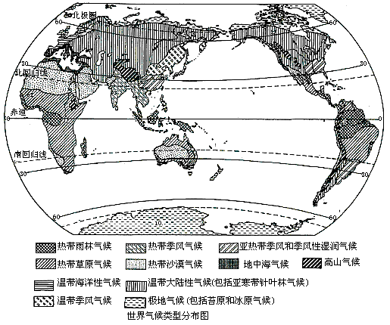  资料2  利雅得（沙特阿拉伯）气候资料  气象站：北纬24.7度，东经46.7度，海拔620米  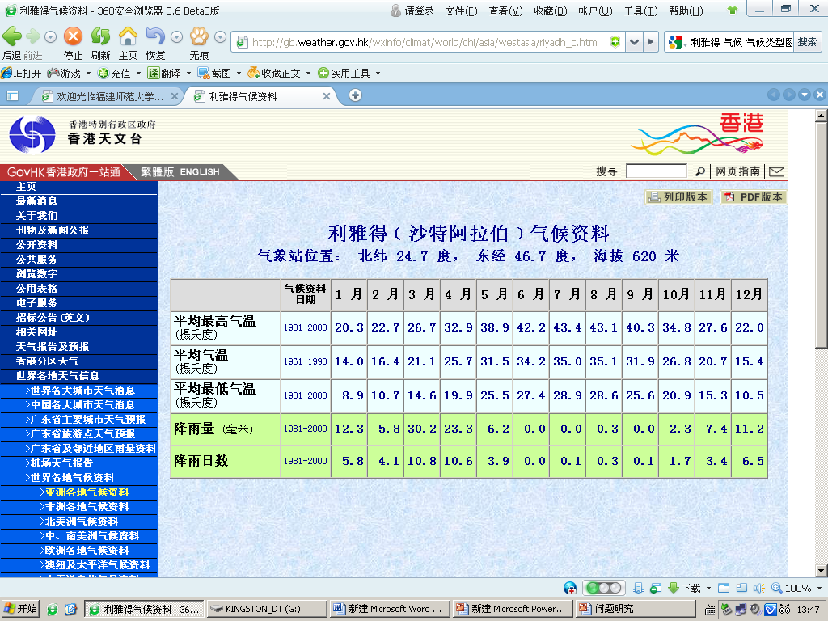  资料3  被称为“无流国”的沙特阿拉伯北部的荒漠中有一大片奇怪的绿色，被称为沙特大农村。  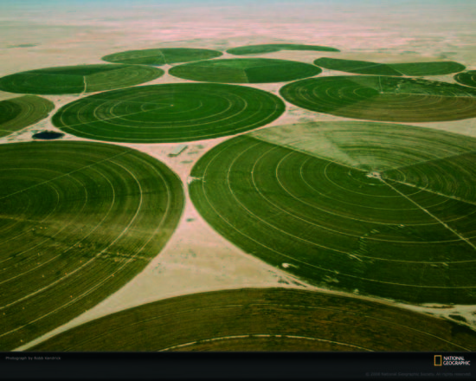  沙特贫瘠的土地和炎热干燥的气候对农业的发展极为不利。因此，沙特希望通过海水淡化、抽取绿洲地下水和收集雨水来解决水资源的匮乏的问题。海水做用水来源是不够的（海水淡化水仅占全国总用水量的8%），沙特同时也大量开采绿洲地下水来建设绿洲农业。抽出的地下水通过中枢灌溉系统，配合机械化设备，灌溉地面上的农场，这些农场大多为直径1千米的圆圈。  由于对水资源的需求逐年增加，沙特加大了对地下水的利用，每年抽取的地下水远远超过了自然补给量，引发了一系列严重的问题，如深层水的耗竭、地下水水质恶化、海水的入侵与地面沉降等。  探究：沙特阿拉伯的淡水资源短缺现状分析（读资料1-3，分析问题1-2）  1、沙特阿拉伯水资源短缺的原因有哪些？（自然、人为）  2、你认为可以采取哪些措施沙特阿拉伯解决水资源短缺问题？这些措施有什么局限性？ | 补充直观性的背景材料引入问题，学生利用材料分析、解决问题；  培养学生综合运用已有的气候和水资源的知识分析问题的能力。
 | 展示南极冰山的相关资料和数据。 | 运用自己收集的资料，阐述南极淡水资源丰富的原因，说明南极冰山淡水资源质与量的优势。 | 训练学生，收集资料、整理分析的能力。
解决问题 | 阐述事实，引发思考：南极到沙特，距离远，冰山体积巨大，运输绝非易事。不论是技术还是线路，都是值得商榷的难点。 | 参考资料，小组讨论完成以下问题：  材料一：据悉，世界上最大的船原来是属于长达458米的诺克·耐维斯号，现在是属于长达488米的韩国普雷路德，船必须靠拖船拖行，满载重量超过60万吨，相当于全球6大航母的总排水量。  材料二：2017年7月13日讯，英国研究人员7月12日宣布，一座巨大冰山与南极大陆冰架脱离。它的面积为5800平方公里，接近上海市土地面积，冰层厚度大约350米，总重量约为1万亿吨。  1995年和2002年，位于南极半岛更北端的拉森A和拉森B冰架先后崩裂。英国南极调查局冰川专家戴维·沃恩说，那两次冰架崩裂大大加快了冰川入海的速度，导致海平面上升。  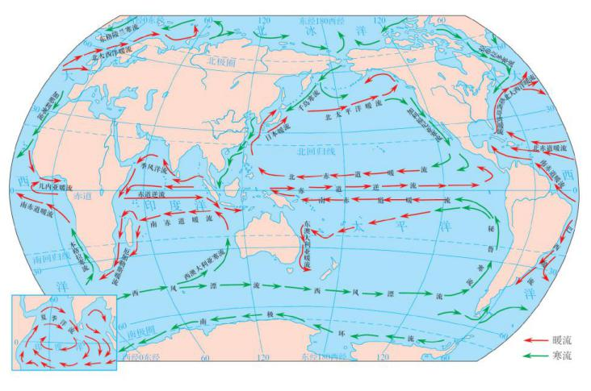  1、选择开采冰山的位置和冰山的大小。  - 关于运输冰山 (10亿吨 )的方式，目前有以下构想，分析各方案能否实现？请选出你认为最合适的方案？  ①将冰山转化成水再用管道运送 ；  ②将其分割为小块再运送（破冰技术、管道、飞机） ；  ③将其切割为大块冰（装载问题） ；  ④将冰山利用船的动力 、风力和洋流拖至阿拉伯半岛（移动速度越快，消融越少）。  3、利用洋流、风力提供最佳动力，确定最佳时间，在地图上绘出最佳路线图。 | 提高运用洋流和风带知识解决实际问题的能力；  锻炼学生小组合作探究和交流表达的能力。
反思分析 | 引入思考问题 | 大量将南极冰山运送到沙特阿拉伯，将会对全球的环境产生哪些影响？（可从海平面、气候、水循环、生态等角度思考） | 培养综合反思和批判能力
迁移运用 | 展示南水北调线路图，将思考题发到学生平板上 | 完成课堂小练；  课后查阅相关资料，评价我国南水北调工程的合理性：思考南水北调对我国北方地区的影响，及南水北调可能带来的环境问题。 | 训练学生知识迁移运用的能力

- 板书设计
如何利用南极冰山解决沙特阿拉伯的缺水问题

可能吗？ 可行吗？
南极：淡水丰富 运输方式
沙特：缺水严重 运输线路

反思：“冰山搬家”的后果

